4 марта 2022 года учащиеся 8 а класса провели в школьной теплице уборку сорняков и посеяли новый сорт редиса “Французский десерт”.
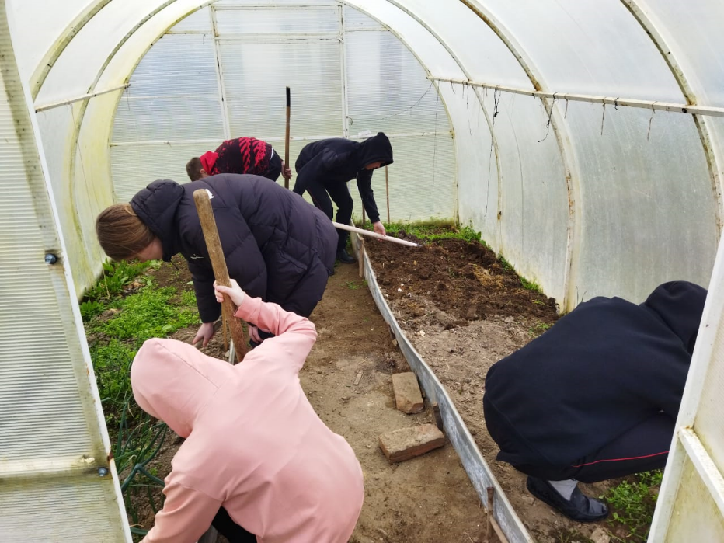
Также был собран урожай лука для приготовления учащимися белорусского блюда “окрошка” в рамках проведения уроков памяти “Мы вместе”.
